Link do postępowania
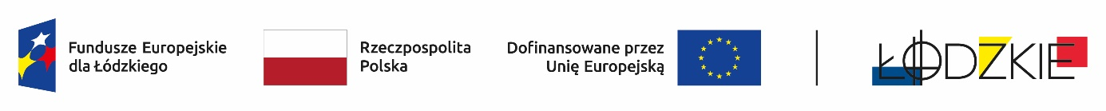
Powyżej zamieszczono flagi - Fundusze Europejskie dla Łódzkiego, Rzeczpospolita Polska, Unii Europejskiej, Województwa Łódzkiego
ZSG.0051.5.2025
Zamawiający informuje iż, postępowanie na zadanie pn.: Adaptacja pracowni ZSG w Łodzi w ramach projektu Młodzi z pasją, zostało wszczęte.
Zadanie realizowane jest w ramach Projektu Nr FELD.08.08-IZ.00-0051/23-00 pn.: Młodzi z pasją, współfinansowanego ze środków Europejskiego Funduszu Społecznego Plus w ramach Programu Regionalnego Fundusze Europejskie dla Łódzkiego na lata 2021 - 2027
Ogłoszenie o zamówieniu numer: 2025/BZP 00246331/01 zostało opublikowane w dniu 25.05.2025 r.
Adres strony internetowej prowadzonego postępowania
https://ezamowienia.gov.pl/mp-client/search/list/ocds-148610-e30148be-a73d-4aba-8c09-daf8552b5349

Identyfikator postępowania e-zamówienia: ocds-148610-e30148be-a73d-4aba-8c09-daf8552b5349
Dyrektor ZSG w Łodzi
Zofia Wrześniewska

